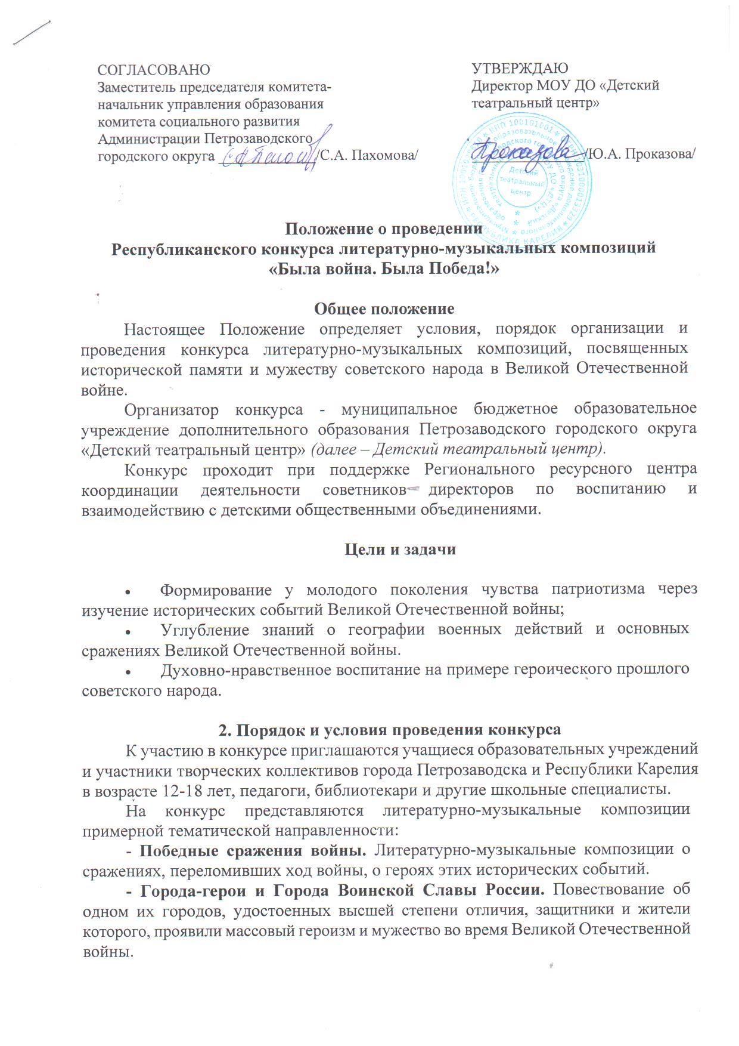-
- Карельский фронт. История фронта, его роль в ходе войны. Герои – рядовые и полководцы.
- Карелия. Война. Победа. Повествование об обороне, периоде оккупации и освобождении республики. Имена героев в названиях улиц и площадей.

- «Профессии Победы». Литературно-музыкальные композиции, повествующие об одном или нескольких профессиях военных лет, об отдельных героических личностях и эпизодах их жизни.
- Свободная тема, соответствующая целям и задачам конкурса.

Литературно-музыкальная композиция должна содержать подлинные исторические данные о событиях периода Великой Отечественной войны, кадры кинохроники, документы, фотографии, тексты писем, воспоминания ветеранов и другие документальные свидетельств военного времени.
В литературной части композиции может быть использовано творчество как одного, так и нескольких писателей, поэтов и композиторов.
Приветствуется наличие декораций, костюмов, различных атрибутов, способных сделать выступление более красочным.
Продолжительность выступлений до 20 минут.

Конкурс проходит в два этапа:
I этап, подготовительный (февраль-март) – подготовка инсценировок, запись выступления, подача заявок до 15 апреля 2026 года на адрес электронной почты организаторов gorod-glagol@mail.ru с указанием ссылки на выступление участников.
Иногородние участники отправляют заявки со ссылками на выступление на праздничных мероприятиях в школах или учреждениях культуры до 10 мая.
Форма заявки (приложение №1).
I этап, финальный с 20 по 29 апреля – выступления участников на сценах базовых школ города, которые оцениваются членами жюри.
Выступления иногородних участники оценивается по представленным видеозаписям.
5-9 мая 2026 года выступление на праздничных площадках города Петрозаводска.

Жюри, критерии оценки, награждение
- Выступление участников конкурса оценивает Комиссия экспертов, в которую входят независимые специалисты.
- Литературно-музыкальные композиции, представленные на Конкурс, оцениваются в соответствии со следующими критериями:
- сценическое воплощение замысла;
- использование документальных материалов;
- культура исполнительского мастерства;
- музыкальное оформление и использование других выразительных средств.
- В ходе выступлений жюри определяет Победителей и Лауреатов, которые награждаются Дипломами. Участники конкурса получают Сертификаты. Педагоги и руководители – Благодарственные письма в электронном виде.

Координатор проекта Людмила Ивановна Сорокина.
Телефоны для получения дополнительной информации +79114006157

Приложение №1

Заявка на участие в конкурсе литературно-музыкальных композиций
«Была война. Была Победа!»

Образовательная организация, творческий коллектив
ФИО, должность, контактный телефон и электронная почта ответственного лица
Тема и название композиции
ФИО постановщик и автора сценария.
Ссылка на видеозапись выступления
Необходимое техническое обеспечение

Факт подачи заявки для участия в конкурсе является согласием участника на предоставление Оператору ПД своих персональных данных, их обработку (включая сбор, систематизацию, накопление, хранение), уточнение, использование (в том числе для вручения дипломов и наград, индивидуального общения организаторов Конкурса и участников), распространение (в том числе передачу персональных данных третьим лицам), обезличивание, блокирование и уничтожение. Участник дает согласие на обработку персональных данных с момента подачи заявки на участие в конкурсе. Согласие действует в течение трех лет. Обработка персональных данных осуществляется в соответствии с нормами Федерального закона от 8 июля 2006 года № 152-ФЗ «О персональных данных».
Оператор персональных данных - муниципальное бюджетное образовательное учреждение дополнительного образования Петрозаводского городского округа «Детский театральный центр».
Контактная информация: юридический и почтовый адрес: 185031, Республика Карелия, город Петрозаводск, улица Суворова, дом 2. Телефон: 8(8142) 72-08-46.

